2025 - 2026
PE1 – Shelly Hub
By Dergent Toon and Mateusz Kidrycki
Contents
1. Preface 3
2. Group members 4
3. Project Definition 5
3.1. Project Description 5
3.1.1. Context and Motivation 5
3.1.2. Problem Statement 5
3.2. Objectives 5
3.2.1. Main Objectives (Must-Haves) 5
3.2.2. Expansions (Nice-To-Haves) 5
4. Preparation 6
4.1. What do you need for your project? 6
4.2. Existing Solutions 6
5. Planning 7
6. Realisation 8
6.1. What did you do? 8
6.1.1. Explanation of your work. 8
6.1.2. Tools and methods used. 8
6.2. Problems & Solutions 8
7. Testing & Validation 9
7.1. Troubleshooting 9
7.2. Final result 9
7.3. What went well? 9
7.4. What went wrong? 9
8. Reflection 10
8.1. What did you learn? 10
8.2. What would you do differently? 10

Preface
During the course Practice Enterprise 1, you will work on a project of your own choosing within a professional and enterprise-oriented context.
The aim of this course is to bridge the gap between theory and practice by allowing you to explore, develop, and realize a project that reflects your interests and ambitions.

Through this project we want to improve the following competences
- Taking initiative and responsibility in defining and executing a project.
- Applying theoretical knowledge in a practical and structured manner.
- Developing professional communication and collaboration skills.
- Planning, organizing, and monitoring your own work.
- Reflecting critically on your process, decisions, and results.
Throughout the semester, you will independently (and where applicable, in team) work on your project. You are expected to define clear objectives, make well-founded choices, and document your progress in a structured and professional way.
This template serves as a guideline for documenting your project, process, and outcomes. It should provide a clear overview of your approach, the steps you have taken, and the results you have achieved.

The following items need to be included:

- Project description and objectives
- Planning and approach
- Implementation and progress
- Communication and collaboration (if applicable)
- Reflection on decisions, challenges, and results
- Supporting material (e.g. screenshots, documents, reports, schematics, …)
Complete the different sections of this document throughout the semester. Feedback will be provided where necessary to support your learning process.
Please note this document should only be completed once per group!
Upload this document at the latest a day before your presentations on the assignment provided on canvas.

Group members
In the evaluation, different marks can be awarded to the members of the same project group as realization, contribution and knowledge are student dependent.
 | Student 1 | Student 2
First name | Toon | Mateusz
Surname | Dergent | Kidrycki
R-number | R1093663 | R1094110

Project Definition

Project Description

Context and Motivation
De markt voor smart homes groeit snel, waarbij Shelly apparaten populair zijn vanwege hun open karakter en wifi connectiviteit. De motivatie voor dit project te creëren van een centrale hub om verschillende Shelly apparaten te beheren zonder afhankelijk te zijn van de standaard cloud app wat de privacy en snelheid ten goede komt.

Problem Statement
Het beheren van meerdere smart home apparaten via verschillende interfaces of een externe cloud omgeving kan leiden tot vertraging, privacy zorgen en een gebrek aan overzicht. Er is behoefte aan een lokale gebruiksvriendelijke “hub” die alle shelly apparaten binnen een netwerk visualiseert en aanstuurt.

Objectives

Main Objectives (Must-Haves)
- Automatische detectie of handmatige toevoeging van Shelly apparaten in het netwerk.
- Centraal dashboard voor bediening.
- Lokale communicatie.
- Automatisering op basis van tijd of sensoren.

Expansions (Nice-To-Haves)
- Real time statuslezing (Aan/Uit, stroomverbruik).
- Data logging (bv. Grafieken van stroomverbruik.
- Mobiele responsiviteit van de interface.

Preparation

What do you need for your project?
Voor de realisatie van ons project hebben we een eigen ontworpen PCB nodig die de centrale hub vormt van alle Shelly apparaten. Op deze printplaat plaatsen we een microcontroller met Wi-Fi zoals de ESP32 zodat de hub verbinding kan maken met het lokale netwerk (of hotspot). Dit is essentieel om de andere Shelly toestellen te kunnen opsporen en aan te sturen. Daarnaast hebben we componenten nodig voor de voeding en een aantal leds om te kunnen zien of de hub goed opstart en verbonden is.
Voor het ontwerpen van de elektronische schema’s en de lay-out van de printplaat gebruiken we Altium Designer. Het schrijven van de software voor de microcontroller doen we in Visual Studio Code. In deze code zorgen we ervoor dat de hub kan communiceren met de API van de Shelly apparaten.

Existing Solutions
Er bestaan natuurlijk al oplossingen zoals de officiële Shelly app en grote platformen zoals Home Assistant of Google Home. De app van Shelly werkt echter vaak via de cloud en systemen zoals Home Assistant zijn vaak te complex.
Ons project is uniek omdat we niet alleen software maken maar ook de hardware zelf ontwerpen. We bouwen een fysiek hub op een eigen PCB die alles lokaal regelt zonder dat er internet voor nodig is. Hierdoor is onze oplossing een stuk sneller privacy vriendelijker en speciaal gemaakt voor wie een simpel en direct overzicht wil van zijn Shelly apparaten.

Planning
09/02-18/02 | Voorbereiden project + Voorstellen project
18/02-03/04 | Componenten Bestellen  PCB ontwerpen + Bestellen
21/04 | PCB bestukken
21/04-22/05 | PCB bijwerken indien nodig + Code schrijven
11/05-24/05 | Verslag en PowerPoint opmaken
26/05 | Verdediging PE1

Realisation

What did you do?

Explanation of your work.
Nadat we het projectvoorstel hadden opgesteld en laten goedkeuren hebben we de ESP32S3 gekozen als centrale microcontroller vanwege de rekenkracht en de ingebouwde Wi-Fi ondersteuning. Na het vastleggen van de specificaties hebben we het elektrisch schema opgesteld en de juiste componenten geselecteerd met behulp van de datasheets. Vervolgens hebben we in Altium Designer de PCB lay-out ontworpen. Na feedback hebben we het design geoptimaliseerd en de PCB besteld.
Tijdens de levertijd van de PCB hebben we de software alvast grotendeels ontwikkeld op een ESP development bordje zodat we de communicatie met de Shelly API konden testen. Zodra de printplaten aangekomen waren hebben we deze zelf bestukt en gesoldeerd. Het laatste deel bestond uit het integreren van de software op onze eigen hardware en het valideren van de lokale hub functionaliteit.

Tools and methods used.
Voor het hardware-ontwerp hebben we Altium Designer gebruikt voor zowel het schema als de PCB lay-out terwijl de softwareontwikkeling is uitgevoerd in Visual Studio Code. Bij de assemblage van de printplaat hebben we gebruik gemaakt van een stencil om de soldeerpasta nauwkeurig aan te brengen waarna de meeste componenten via een reflow oven zijn gesoldeerd. De resterende onderdelen hebben we naderhand handmatig met een soldeerstation gemonteerd. Voor de uiteindelijke controle en het doormeten van de verbindingen is een multimeter of oscilloscoop gebruikt.

Problems & Solutions
Tijdens de eerste tests liepen we tegen verschillende hardware problemen aan. Het eerste probleem was een fysieke verbindingsfout. De USB-C poort maakte geen volledig contact met de PCB waardoor er geen data overdracht mogelijk was. Dit hebben we opgelost door de poort opnieuw te solderen en de verbinding te controleren.
Nadat de USB-verbinding was hersteld bleek het nog steeds niet mogelijk om code naar de ESP32 te schrijven. Na een controle van alle soldeerverbindingen en spnningsniveaus ontdekten we dat het externe flash geheugen niet de vereiste 3.3V ontving. Ondanks het correct configureren van de verantwoordelijke pin op de ESP32 bleef de ESP32 de foute spanning geven (zie figuur 1). Ook het vervangen van componenten om kapotte componenten uit te sluiten was geen oplossing.
Daarnaast vonden we een fout in het ontwerp van de UART bridge die op 5V was aangesloten in plaats van de vereiste 3.3V. Dit hebben we handmatig gecorrigeerd door de betreffende trace op de PCB door te krassen en met een jumperdraad een directe verbinding naar de 3.3V te maken. Na het aanpassen van de spanning op de UART bridge bleken we nog steeds geen connectie te kunnen maken met de ESP32.

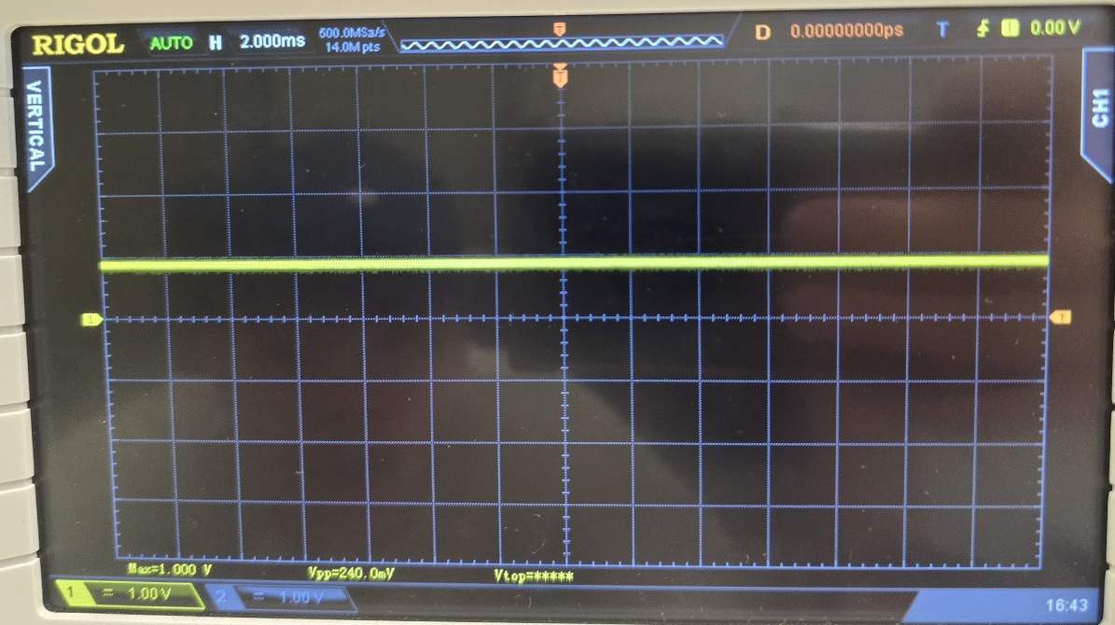
Figuur 1: Meting van het afwijkende spanningsniveau op de voeding van het Flash geheugen

Testing & Validation

Troubleshooting
Nadat de printplaten binnenkwamen merkten we eigenlijk direct al een probleem: de pads voor het flash geheugen op de PCB waren te klein voor de chip die we besteld hadden. Omdat we de rest van de componenten wel alvast wilden solderen hebben we de plaat eerst door de oven gestuurd zonder de flash erop. Nadat de print uit de oven kwam hebben we de flash er alsnog op gezet door middel van dunne draadjes om de pads op de PCB te verbinden met de pinnen van de flash. Tijdens het flashen naar de chip liepen we echter tegen nieuwe problemen aan. Het flash geheugen kreeg niet de nodige 3.3V dus hebben we dit na veel testen uiteindelijk opgelost door de input direct aan te sluiten op de 3.3V i.p.v. de voltage output van de ESP te gebruiken. Daarna kwamen we erachter dat we de UART-bridge op 5V hadden aangesloten en niet op de nodige 3.3V. Dit hebben we opgelost door de trace door te krassen en de pin te verbinden met de 3.3V.

Final result
Het uiteindelijk resultaat is een project dat qua software volledig functioneel is maar qua hardware helaas nog niet. Ondanks de verschillende aanpassingen aan de flash chip en de spanningslijnen is het ons niet gelukt om de ESP32 op onze eigen PCB succesvol de flashen. Omdat we de exacte oorzaak van dit probleem binnen de beschikbare tijd niet konden vinden werkt onze zelfontworpen printplaat momenteel niet.
Om toch aan te tonen dat onze centrale hun en de bijhorende code werkt zullen we de demonstratie uitvoeren met behulp van een development kit bordje. Hierop is te zien dat we vanop afstand onze Shelly apparaten kunnen aansturen.

What went well?
Het proces begon goed met de ontwerpfase in Altium Designer waarbij het opstellen van de elektrische schema’s en het uittekenen van de PCB layout erg vlot verliepen. Ook de uiteindelijke realisatie in de oven was vlot verlopen. Hoewel de flash chip later handmatig moest worden toegevoegd vanwege de foute footprint zaten alle overige SMD componenten direct op de juiste plek en oogde de printplaat na assemblage erg kwalitatief (zie figuur 2). Op het gebied van software was het project eveneens een succes. De logica om Shelly apparaten automatisch te verbinden en aan te sturen via de lokale API werkt volledig stabiel op de development kit. Ten slotte zijn we tevreden over onze probleemoplossende aanpak aangezien we erin geslaagd zijn de diverse hardware matige tegenslagen te analyseren en op te lossen.
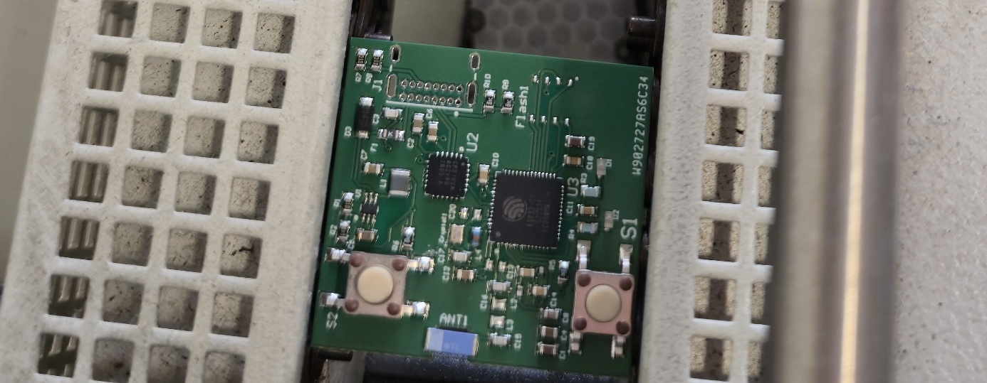
Figuur 2: De PCB nadat hij uit de oven kwam

What went wrong?
Tijdens de realisatie kwamen we enkele ontwerpfouten tegen die de uiteindelijke werking van de hardware tegenhielden. De ergste fout was de onjuiste foorprint van de flash chip wat ons dwong tot handmatig verbinden van de chip (zie figuur 3). Daarnaast bevatten de elektrische schema’s fouten in de spanningsniveaus waarbij de UART bridge op 5V was aangesloten en het flash geheugen niet de vereiste 3.3V ontving van de ESP. Ondanks pogingen om dit te herstellen door taces door te krassen en jumpdraden te plaatsen bleef het probleem. Hierdoor was het onmogelijk om de ESP32 op onze eigen PCB te flashen waardoor we de uiteindelijk werking enkel op een development board hebben kunnen realiseren.
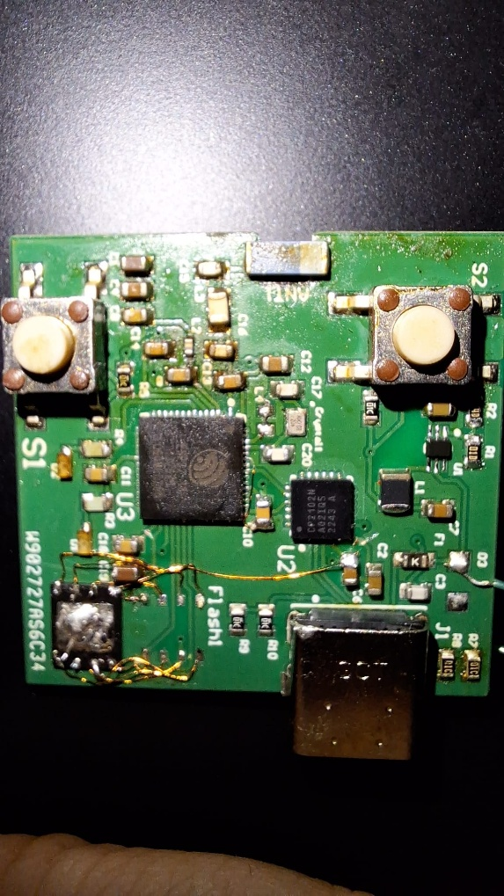

Reflection

What did you learn?

What would you do differently?

contact
Name | Function
xxx.xxx@thomasmore.be
Tel. + 32 xx xx xx xx
Follow us
www.thomasmore.be
fb.com/ThomasMoreBE
#WeAreMore

